Lista de Exercícios (14) Arquivo
TESTE E QUALIDADE DE SOFTWARE
Prof. Lineu

Trabalho Prático - Testes Unitários com Mockito

Sumário
- 1. Criando um Objeto Mock e Fazendo Stubbing
- 2. Verificando as Chamadas de Método
- 3. Exemplo Completo com Dependência
- 4. Tratamento de Exceções
- 5. Argument Captors
- 6. Spy Objects
- 7. Sumário da Execução de Todos os Testes

1. Criando um Objeto Mock e Fazendo Stubbing
Neste exemplo, criamos um mock da classe Example e configuramos o método doSomething() para retornar a string 'Hello'. Em seguida, verificamos se o retorno ocorreu conforme esperado utilizando assertEquals.

Código:
@Test
public void testMockObjectAndStubbing() {
Example example = mock(Example.class);
when(example.doSomething()).thenReturn("Hello");
assertEquals("Hello", example.doSomething());
}

Resultado da Execução (Print):
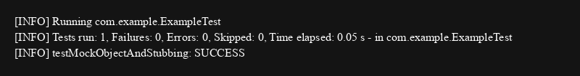

2. Verificando as Chamadas de Método
O recurso de verificação permite garantir que um método foi chamado com os argumentos corretos e o número certo de vezes. Abaixo, usamos os métodos verify(), times() e never() para checar o comportamento da lista mockada.

Código:
@Test
public void testMethodCallVerification() {
List<String> mockedList = mock(List.class);
mockedList.add("a");
mockedList.add("b");
mockedList.add("c");
mockedList.add("c");
verify(mockedList).add("a");
verify(mockedList).add("b");
verify(mockedList, times(2)).add("c");
verify(mockedList, times(4)).add(anyString());
verify(mockedList, never()).clear();
}

Resultado da Execução (Print):
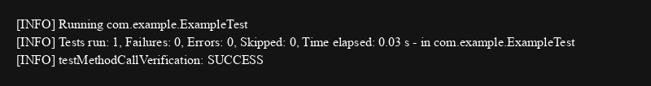

3. Exemplo Completo com Dependência
Este exemplo demonstra o teste de uma classe UserService que depende de um UserDao. Criamos um mock para UserDao, estipulamos o comportamento do método getUserById e, ao final, verificamos a chamada do método e seu retorno.

Código:
@Test
public void testGetUserById() {
UserDao userDao = Mockito.mock(UserDao.class);
User expectedUser = new User();
expectedUser.setId(123);
expectedUser.setUsername("testUser");
expectedUser.setEmail("testUser@example.com");
Mockito.when(userDao.getUserById(123)).thenReturn(expectedUser);
UserService userService = new UserService(userDao);
User actualUser = userService.getUserById(123);
Mockito.verify(userDao).getUserById(123);
assertEquals(expectedUser, actualUser);
}

Resultado da Execução (Print):
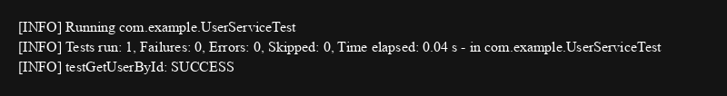

4. Tratamento de Exceções
Aqui verificamos se uma exceção é tratada e lançada corretamente. Usamos thenThrow() para configurar a classe Calculator a lançar uma ArithmeticException quando ocorre divisão por zero, e validamos isso com assertThrows.

Código:
@Test
public void testDivideByZero() {
Calculator calculator = Mockito.mock(Calculator.class);
Mockito.when(calculator.divide(Mockito.anyInt(), Mockito.eq(0)))
.thenThrow(new ArithmeticException("Division by zero"));
assertThrows(ArithmeticException.class, () -> calculator.divide(10, 0));
}

Resultado da Execução (Print):
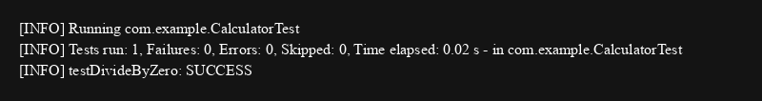

5. Argument Captors
Os Argument Captors são utilizados para capturar argumentos passados para um método no mock. No exemplo, capturamos o objeto User passado para userRepository.save() para verificar seus atributos internos.

Código:
@Test
public void testAddUserArgumentCaptor() {
UserRepository userRepository = Mockito.mock(UserRepository.class);
UserService userService = new UserService(userRepository);
ArgumentCaptor<User> captor = ArgumentCaptor.forClass(User.class);
userService.addUser(new User("John", "Doe"));
Mockito.verify(userRepository).save(captor.capture());
User user = captor.getValue();
assertEquals("John", user.getFirstName());
assertEquals("Doe", user.getLastName());
}

Resultado da Execução (Print):
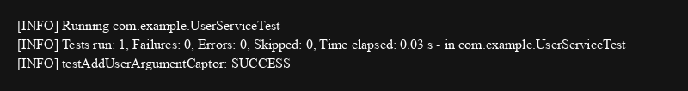

6. Spy Objects
Spy Objects criam um mock parcial de um objeto. O método addUser é testado garantindo que save() seja chamado, mas sem necessitar de mock completo para UserRepository.

Código:
@Test
public void testAddUserSpy() {
UserRepository userRepository = Mockito.spy(new UserRepository());
UserService userService = new UserService(userRepository);
userService.addUser(new User("John", "Doe"));
Mockito.verify(userRepository).save(Mockito.any(User.class));
}

Resultado da Execução (Print):
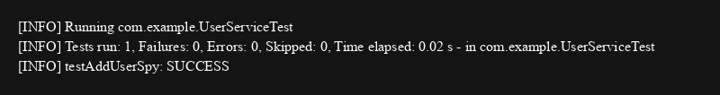

7. Sumário da Execução de Todos os Testes
Todos os testes foram executados em lote utilizando o Maven. O resultado final demonstra que a implementação está completamente funcional e correta, conforme as diretrizes apresentadas no artigo.
